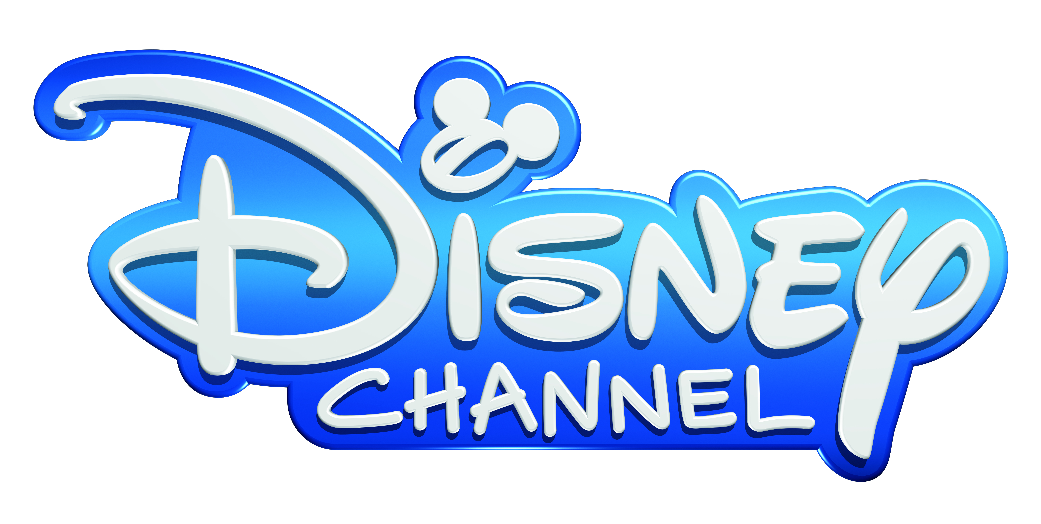

découvrez dès maintenant le clip « on my own »
extrait de
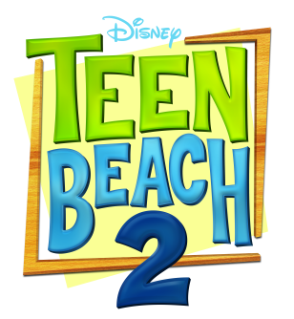
le téléfilm événement bientôt sur disney channel

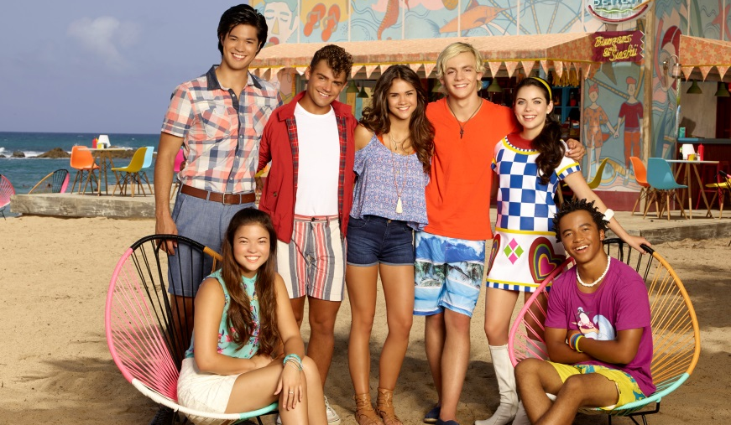

Découvrez le clip « On My Own » : https://www.youtube.com/watch?v=D2w1ju7ORTU
En embed : <iframe width="854" height="510" src="https://www.youtube.com/embed/D2w1ju7ORTU" frameborder="0" allowfullscreen></iframe>

Dès aujourd’hui, Disney Channel donne un avant-goût des vacances et vous propose de surfer sur une plage musicale avec le nouveau clip extrait du téléfilm événement TEEN BEACH 2 disponible en exclusivité sur le site www.destination-talents.disney.fr, sur Youtube, sur Deezer et à l’antenne de Disney Channel.

Après le succès de Teen Beach Movie en 2013, Ross Lynch, Maia Mitchell, Garrett Clayton et Grace Phipps seront bientôt de retour sur Disney Channel avec ce téléfilm dont tout le monde parle : Teen Beach 2.
Préparez-vous à un festival de musiques, de danses, de romances et d’aventures avec Mack, Brady et toute leur bande de surfers et de motards tout droits sortis des années 1960.

le téléfilm événement, bientôt sur disney channel.

Pour en savoir plus sur Teen Beach 2 et les talents du téléfilm, connectez-vous sur :
http://www.disney.fr/disney-channel/teen-beach-movie/
https://twitter.com/DisneyChannelFR
https://www.facebook.com/#!/DisneyChannelFrance
http://www.disney.fr/destination-talents/
Sur Deezer : http://bit.ly/1vuaavR
Retrouvez toute la musique Disney Channel sur http://bit.ly/1vuaavR

Pour en savoir plus sur Teen Beach Movie et les talents du téléfilm, connectez-vous sur :
http://www.disney.fr/disney-channel/teen-beach-movie/
https://twitter.com/DisneyChannelFR
https://www.facebook.com/#!/DisneyChannelFrance
http://www.disney.fr/destination-talents/

